ООО «Турцентр-ЭКСПО» г. Белгород, ул. Щорса, 64 а, III этаж
Остановка ТРЦ «Сити Молл Белгородский»
www.turcentr31.ru т./ф: (4722) 28-90-40; тел: (4722) 28-90-45; +7-951-769-21-41

АДЛЕР, «РОМАНТИКА» Лето 2024
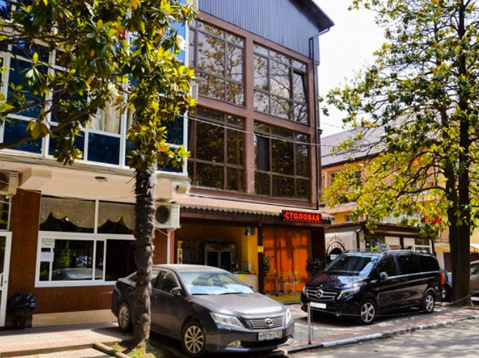
Мини-отель «Романтика» приглашает в респектабельные номера роскошного качества и дизайна. Отель расположен в центре Адлера в 3-х минутах ходьбы от центральной набережной, где простираются длинные пляжи Черного моря с удобно расположенной аллеей, вдоль которой стоят разнообразные кафе, бары, столовые на любой вкус и изысканность. На каждом этаже общий балкон, на котором расположены удобные столики, где вы сможете отдохнуть и пообщаться.Курортный городок Адлер – это незабываемое место, созданное природой и людьми, для прекрасного отдыха на берегу моря в живописном уголке города Сочи! Адлер – микрорайон Сочи, расположенный в 24-х км от его центра, который фактически является полноценным курортом, самым южным и теплым на территории нашей страны. Отличные пляжи и всегда чистое море. А так же вы можете разнообразить свой отдых, посетив местные достопримечательности: посетить океанариум, дельфинарий, дендрарий, Олимпийский парк, съездить на гору Ахун, посетить форелевое хозяйство, страусиную ферму, вольерный комплекс Кавказского государственного природного биосферного заповедника. К услугам гостей «Романтики» предоставляется пользование утюгом и гладильной доской, стиральной машиной, микроволновой печью, электрочайниками. На территории установлено система охранного видеонаблюдения, Wi-Fi. Недалеко от отеля расположены автобусные остановки.
Размещение: «Эконом» 2-х, 3-х местные номера с удобствами на этаже(ТВ, кондиционер односпальные или двуспальные кровати, тумбы, столик).Холодильник на этаже.
«Стандарт» 2-х комнатные 4-х местные номера с удобствами (WC, душ, ТВ, холодильник, кондиционер, мебельный гарнитур, односпальные или двуспальные кровати, тумбы, и столик с зеркалом).
«Повышенной комфортности» 2-х, 3-х местные номера с удобствами (WC, душ, ТВ, холодильник, кондиционер, мебельный гарнитур, односпальные или двуспальные кровати, тумбы, и столик с зеркалом).
«Студия с кухней» 2-х, 3-х местные номера с удобствами (WC, душ, ТВ, холодильник, кондиционер, стиральная машинка, мебельный гарнитур, односпальные или двуспальные кровати, тумбы, и столик с зеркалом).
Пляж: 3 мин - мелко - галечный.
Питание: в гостинице есть кухня, оборудованная необходимым набором посуды, плиты, холодильники. Столовая, где вы сможете полноценно поесть за дополнительную плату.
Дети: до 3 лет на одном месте с родителями -9150 руб., до 12 лет скидка на проезд -200 руб.

Стоимость тура на 1 человека (7 ночей)

Размещение  Заезды | ЭКОНОМ  с удоб. на этаже |  | СТАНДАРТ  2-х комн.  4-х мест  с удоб. | НОМЕРА ПОВЫШ. КОМФОРТНОСТИ |  | СТУДИЯ  с кухней и стир. маш.
 | 2-х мест.  с конд. | 3-х мест.  с конд. |  | 2-х мест.  с удоб. | 3-х мест.  с удоб. | 2-х мест.  с удоб. | 3-х мест.  с удоб. | 4-х мест.  с удоб.
03.06.-12.06. | 16700 | 14950 | 19400 | 20400 | 19600 | 25500 | 21950 | 20200
10.06.-19.06. | 16900 | 15200 | 19600 | 20600 | 19900 | 25700 | 22300 | 20400
17.06.-26.06. | 17300 | 16300 | 19900 | 21200 | 20100 | 25900 | 22600 | 20600
24.06.-03.07. | 18700 | 16900 | 20400 | 23900 | 20950 | 27400 | 23300 | 21300
01.07.-10.07. | 18900 | 17100 | 20600 | 24200 | 21300 | 27800 | 24200 | 21600
08.07.-17.07. | 19100 | 17500 | 20900 | 24500 | 21700 | 28200 | 24600 | 21900
15.07.-24.07. | 19400 | 17900 | 21400 | 24700 | 22200 | 28400 | 25100 | 22500
22.07.-31.07. | 19400 | 17900 | 21400 | 24700 | 22200 | 28400 | 25100 | 22500
29.07.-07.08. | 19400 | 17900 | 21400 | 24700 | 22200 | 28400 | 25100 | 22500
05.08.-14.08. | 19400 | 17900 | 21400 | 24700 | 22200 | 28400 | 25100 | 22500
12.08.-21.08. | 19400 | 17900 | 21400 | 24700 | 22200 | 28400 | 25100 | 22500
19.08.-28.08. | 19400 | 17900 | 21400 | 24700 | 22200 | 28400 | 25100 | 22500
26.08.-04.09. | 19200 | 17500 | 20900 | 24200 | 21200 | 27500 | 23900 | 21500
02.09.-11.09. | 19000 | 16900 | 20600 | 23200 | 20800 | 23800 | 22950 | 21300
09.09.-18.09. | 18800 | 16700 | 19700 | 22300 | 19900 | 25800 | 22400 | 20900
16.09.-25.09. | 17200 | 15500 | 18900 | 20700 | 19000 | 24200 | 21300 | 20400
23.09.-02.10 | 17000 | 15300 | 18700 | 20500 | 18800 | 24000 | 21100 | 20200
В стоимость входит: проезд на автобусе, проживание в номерах выбранной категории, сопровождение, страховка от несчастного случая. Курортный сбор за доп. плату.
Выезд из Белгорода еженедельно по понедельникам.
Хочешь классно отдохнуть – отправляйся с нами в путь!!!!

